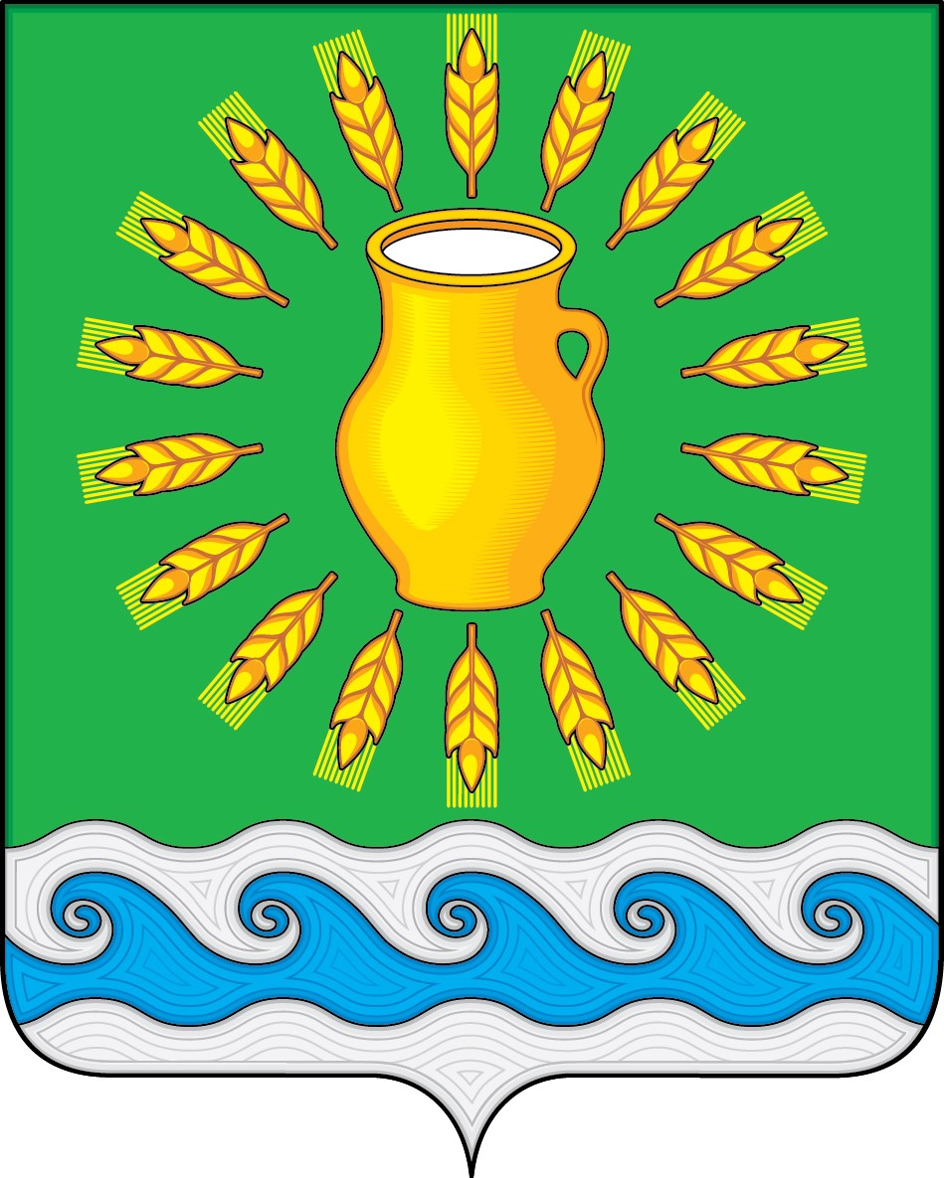
СОВЕТ ДЕПУТАТОВ
МИНСКОГО СЕЛЬСКОГО ПОСЕЛЕНИЯ
КОСТРОМСКОГО МУНИЦИПАЛЬНОГО РАЙОНА
КОСТРОМСКОЙ ОБЛАСТИ
Четвертого созыва

РЕШЕНИЕ

от 23 ноября 2020 года |  | № 15

Об ежегодном отчете главы поселения о результатах деятельности администрации Минского сельского поселения

В соответствии с частью 11.1 статьи 35 Федерального закона от 6 октября 2003 г. N 131-ФЗ "Об общих принципах организации местного самоуправления в Российской Федерации", частью 1.1 статьи 26 Устава муниципального образования Минское сельское поселение Костромского муниципального района Костромской области, принятого решением Совета депутатов Минского сельского поселения от 21 ноября 2005 г. N 4, Совет депутатов Минского сельского поселения
РЕШИЛ:
- Утвердить ежегодный отчет главы поселения Журавлева Николая Александровича о результатах деятельности администрации Минского сельского поселения за 2019 год (приложение).
- Признать деятельность администрации Минского сельского поселения за 2019 год удовлетворительной.
- Настоящее решение вступает в силу со дня его официального опубликования.

Председатель Совета депутатов  Глава Минского сельского поселения | Н.А. Журавлев

ПРИЛОЖЕНИЕ
к решению Совета депутатов от 23 ноября 2020 г. N 15

Ежегодный отчет главы поселения Журавлева Николая Александровича о результатах деятельности администрации Минского сельского поселения за 2019 год
На ежегодных отчетах перед населением о работе администрации поселения мы с Вами оцениваем достигнутые результаты, выявляем существующие проблемы и определяем основные задачи и направления нашей деятельности на предстоящий период.
Вся деятельность администрации направлена на повышение уровня жизни поселения, и решения социальных задач по удовлетворению жизненных потребностей и повышения качества жизни населения.
Основные вопросы, которые всегда затрагивались в отчетах администрации за прошедшие периоды – это исполнение бюджета по доходам и расходам, исполнение полномочий по решению вопросов местного значения.
Прозрачность работы администрации, в соответствии с требованиями законодательства освещалось нами в средствах массовой информации и на официальном сайте поселения, а также в социальных сетях.
В 2019 году структуру администрации сельского поселения составляли 8 работников, где: 3 работника – это муниципальные служащие, расходы по оплате труда которых составили 611,95 тыс. рублей, 1 работник – это ведущий эксперт (ВУС) с расходами – 148,63 тыс. рублей. Расходы по оплате труда органов управления составили 1,6 млн. рублей.
Доходы бюджета сельского поселения в прошлом году составили 15,83 млн. рублей, где: 9,57 млн. рублей – это собственные доходы. В структуре собственных доходов наибольший удельный вес составили доходы от уплаты налога на имущество в размере 4,66 млн. рублей и налог на доходы физических лиц – 2,01 млн. рублей или 48,7% и 21,1% от собственных доходов соответственно. Главным доходом в структуре налога на имущество является земельный налог в размере 3,55 млн. рублей, его доля составляет 76,18%, а доля от собственных доходов – 37,1%. Дополнительно в бюджет сельского поселения привлечено более 2 млн. рублей в виде иных межбюджетных трансфертов.
Расходы бюджета сельского поселения в прошлом году составили 15,71 млн. рублей, где: 5,12 млн. рублей – это жилищно – коммунальное хозяйство (1,66 млн. рублей – содержание уличного освещения, 2,48 млн. рублей – реализация работ по общественной территории), 3,3 млн. рублей – это общегосударственные вопросы, 2,91 млн. рублей – это дорожное хозяйство, из них: 0,83 млн. рублей – содержание автомобильных дорог вне границ населенных пунктов.
Площадь территории муниципального образования Минское сельское поселение составляет 5,5 тыс. га, включает в себя 19 населенных пунктов, население которых составляет свыше 3100 человек.
На территории поселения расположены учреждения ГБНУ КНИИСХ, ЛПУ «Санаторий «Колос», ОГБУЗ «Костромской противотуберкулезный диспансер», ОГБУ «Губернский двор», ООО «Минское», МКОУ Минская общеобразовательная школа, МКДОУ Детский сад «Родничок» села Минское, ФСК «Олимп», ФАП, отделение Сбербанка, почта, аптека, продуктовые магазины «Коопторг» и «Высшая лига», промтоварный магазин ИП Штирбу, 1 парикмахерская. Имеется регулярное автобусное сообщение по маршруту № 103 Кострома – Козловы горы.

Широко представлена выездная торговля молочной и мясной продукцией костромских производителей (ЗАО «Шувалово», ООО «Мясной гурман»), что очень удобно и выгодно для наших жителей.
Администрацией сельского поселения в прошлом году всего рассмотрено 257 обращений граждан по различным вопросам, из них самыми главными являются обращения:
- по постановке на учет в качестве нуждающихся в предоставлении жилых помещений – 3;
- по перепланировке и переустройству жилых помещений – 6;
- по присвоению адреса объекту недвижимости – 55;
- по рубке и обрезке аварийных деревьев – 16;
- по ремонту улично – дорожной сети – 7;
- по земельным вопросам – 28;
- по выдаче разрешения на производство земляных работ – 25;
- по отлову собак – 2;
- по совершению нотариальных действий – 15.
Социальная работа в сельском поселении направлена на выявление, постановку на учет граждан различных категорий нуждающихся в оказании мер социальной поддержки.
На территории поселения проживает 659 граждан льготных категорий.
Специалистом по социальной работе было принято 326 граждан по вопросам мер социальной поддержки, государственной социальной помощи, социального обслуживания и иным вопросам. Получили различные виды помощи (денежная, вещевая, продуктовая, помощь в оформлении различных документов):
- продуктовые подарки к праздникам – 153 человека.
- консультации, помощь в оформлении документов – 341 человек.
На территории поселения проживает 714 детей. С целью оказания мер социальной поддержки семьям с детьми было выделено 3 бесплатных путевки в санаторий, 3 детей отдохнули в загородных оздоровительных лагерях.
Работает общественный совет по предупреждению правонарушений среди несовершеннолетних. Регулярно проводятся профилактические беседы с детьми и их родителями.
На первичном воинском учете состоит 631 человек, из них:
- 10 юношей, подлежащих первоначальной постановке на воинский учет (17 - летние);
- 37 человек в возрасте от 18 до 27 лет подлежат призыву на военную службу или зачислению в запас по состоянию здоровья;
- 41 человек офицеры запаса;
- 553 человека – прапорщики, мичманы, сержанты, старшины, солдаты, матросы.
В 2019 году прибыло из Российской армии 4 человека и 3 человека зачислены в запас из числа граждан, подлежащих призыву на военную службу.
Призвано в Российскую армию 7 человек.
С целью доступности государственных услуг для населения в администрации был организован прием специалистами Пенсионного фонда, Прокуратуры, Природоохранной прокуратуры.
Площадь земель сельскохозяйственного назначения составила 4629 га, земель населенных пунктов – 372 га, земель промышленности – 32,6 га, земель лесного фонда – 103,3 га, земель особо охраняемых территорий и объектов – 69,1 га.

Ежегодно администрация заключает договора с подрядными организациями для выполнения работ по расчистке всех дорог, внутридомовых территорий многоквартирных домов от снега населенных пунктов поселения. Так, заключались договора с АО «Костромской ДЭП», ООО «ЮТО-СТРОЙ», ООО «Минское».
На территории Минского сельского поселения функционирует физкультурно-спортивный комплекс «Олимп». На базе спорткомплекса работают секции футбола, волейбола, фитнесс, тренажерный зал, настольный теннис. Все тренеры с высшим квалификационным образованием. Проходимость составляет до 50 человек в день. Ежегодно проводятся турниры по видам спорта. Наши ветераны участвуют в соревнованиях по боулингу, шашках, шахматах, лыжным гонкам, проводятся различные районные мероприятия. Большая спортивная активность была проявлена в прошлом году. Впервые наше муниципальное образование по итогам года в открытых 24ых районных сельских спортивных играх, проходящих под девизом «Спорт – норма жизни» удостоено второго места среди муниципальных образований Костромского муниципального района.
Расходы на спорт составили 1,84 млн. рублей. Расходы по оплате труда в области спорта составили примерно 421,8 тыс. рублей. Расходы на оплату коммунальных услуг, закупку товаров, работ примерно составили 1,4 млн. рублей
Знаменательным событием в деятельности администрации сельского поселения, в жизни муниципального образования стало открытие, построенного впервые за двадцатилетнюю историю Костромской области, нового дома культуры на 150 посадочных мест. На период с июля 2019 года по 31 декабря 2019 года было заключено соглашение о передаче части полномочий в сфере «Культура» на уровень администрации муниципального района. Администрация сельского поселения оказывала содействие в проведении различного рода мероприятий, кружков и прочего администрации муниципального района.
Администрация сельского поселения работала в 2019 году в тесном взаимодействии с органами государственной и муниципальной власти, предприятиями, населением, трудилась на благо нас с Вами.

